Sơ đồ Chương 2 (Chuẩn Use Case - Nền trắng chữ đen)
Hình 2.1: Sơ đồ luồng kết hợp YOLO và trích xuất khung xương
Hình 2.2: Sơ đồ kiến trúc tổng thể hệ thống
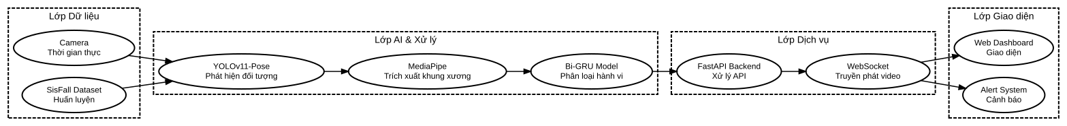
Hình 2.3: Lưu đồ thuật toán quy trình phát hiện té ngã
